Välkomna till

Höstens arbetsdagar lö 5 och sön 13 oktober 2024

Vi som tänker deltaga samlas kl.09.00 vid tennisbanan. Vill ni utföra arbetsuppgifter utanför städdagarna kan ni kontakta kommittéansvariga.

*Föreningen ersätter de som bidrar med egen motorsåg för att utföra arbetsuppgifterna med 300 kr/ arbetsdag. Kvitto för utbetalning behövs*.

**AKTIVITETER**

***Vi avvaktar besked om eldning Elda upp rishögen – 4 - 5 personer***

*Vattenpumpen på plats, krattor, bränsle för att få fyr på brasan mm*

***höstfixa tennis- och boulebanan – 3 - 4 personer***

***Städa badstranden och hamnen,***

*Krattor, häcksaxar mm*

***Markkommittén meddelar på plats var arbete skall ske***

*Skottkärror, bågsåg, grensax, kärror, bil+släp mm*

***Bakspolning av vattensystemet vid behov – 2 personer***

***Väg gör en översyn av vägar samt lägger ev ut snökäppar***

*Vi har bestämt att grilla hamburgare tillsammans i samband med arbetsdagarna*.

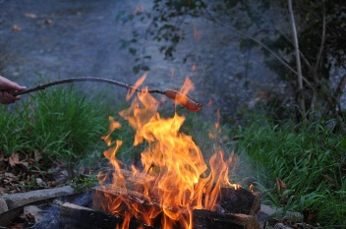

**Styrelsen Oxnögårdens samfällighetsförening**